G20132 Výrobník ledu

ČESKY:

OCHRANNÉ TŘÍDY

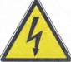
Tento symbol indikuje přítomnost součástí pracujících pod vysokým napětím uvnitř produktu; za žádných okolností jej neotvírejte.

Tento symbol označuje, že spotřebič patří do třídy I: to znamená, že spotřebič má zástrčku, která obsahuje uzemňovací pól a měl by být používán pouze na uzemněných zásuvkách.
Varování: tento symbol upozorňuje uživatele na důležité pokyny, které si musí přečíst a dodržovat při používání výrobku.

Varování: Hořlavé materiály. Dodržujte místní předpisy týkající se likvidace spotřebiče a hořlavého chladicího plynu, který obsahuje.

BEZPEČNOSTNÍ POKYNY
Následují důležité poznámky k instalaci, používání a k údržbě; uložte tento návod pro budoucí použití; používejte zařízení pouze podle této příručky; jakékoli jiné použití je považováno za nevhodné a nebezpečné; výrobce proto nemůže nést odpovědnost v případě škod způsobených nesprávným, nepřiměřeným použitím.
Před použitím se ujistěte, že je zařízení nepoškozené; v případě pochybností se jej nepokoušejte používat a obraťte se na autorizované servisní středisko; nenechávejte obalové materiály (tj. plastové sáčky, polystyrenovou pěnu, hřebíky, sponky atd.) v dosahu dětí, protože jsou potenciálními zdroji nebezpečí; vždy mějte na paměti, že musí být shromažďovány odděleně.
Ujistěte se, že informace uvedené na technickém štítku jsou slučitelné s informacemi o elektrické síti; instalace musí být provedena podle pokynů výrobce s ohledem na maximální výkon spotřebiče, jak je uvedeno na štítku; nesprávná instalace může způsobit škody na lidech, zvířatech nebo věcech, za které výrobce nemůže být považován za odpovědného.
Je-li nutné používat adaptéry, více zásuvek nebo elektrických rozšíření, používejte pouze ty, které splňují bezpečnostní normy; v žádném případě nepřekračujte limity spotřeby energie uvedené na elektrickém adaptéru, jakož i maximální výkon zobrazený na více adaptérech.
Nenechávejte přístroj zapojený; lépe vytáhněte zástrčku ze zásuvky, když zařízení nepoužíváte. Pokud ji necháte bez dozoru, vždy ji odpojte od napájení.
Čištění by mělo být provedeno po odpojení přístroje.
Pokud je přístroj mimo provoz a nechcete ho opravovat, musí být nefunkční odřezáním napájecího kabelu.
- Nedovolte, aby se napájecí kabel přiblížil ostrým předmětům nebo se dostal do kontaktu s horkými povrchy; netahejte za něj, abyste odpojili zástrčku.
- Nepoužívejte přístroj v případě poškození napájecího kabelu, zástrčky nebo v případě zkratu; produkt nechte opravit pouze v autorizovaném servisním středisku.
- Přístroj neovládejte mokrýma rukama nebo bosýma nohama ani se ho nedotýkejte. Nevystavujte přístroj škodlivým povětrnostním podmínkám, jako je déšť, vlhkost, mráz atd. Vždy ji skladujte na suchém místě.
- Tento přístroj mohou používat děti od 8 let a osoby se sníženými fyzickými, smyslovými nebo duševními schopnostmi nebo s nedostatkem zkušeností a znalostí, pokud obdržely dohled nebo pokyny týkající se bezpečného používání spotřebiče a pochopení s tím spojených nebezpečí; děti si nesmí hrát s přístrojem; čištění a údržbu uživatele nesmí být prováděna dětmi bez dozoru.
- Děti si s přístrojem nesmí hrát.
- Přístroj a jeho přívodní šňůru uchovávejte mimo dosah dětí mladších 8 let.
Pokud je napájecí kabel poškozen nebo v případě poruchy nemanipuluje s přístrojem. Reparace musí být provedena výrobcem nebo servisním střediskem autorizovaným výrobcem. Nedodržení výše uvedeného může ohrozit bezpečnost přístroje a zrušit záruku.
- Tento spotřebič je určen k použití v domácnostech a podobných jako jsou: kuchyňské kouty pro zaměstnance v obchodech, kancelářích a jiných pracovních prostředích; klienty v hotelech, motelech a jiných obytných prostředích; zemědělské domy, nocleh se snídaní.
- Přístroj není určen k ovládání pomocí externího časovače nebo samostatného dálkového ovládání.
- Před každým použitím rozbalte napájecí kabel.
- Používejte pouze originální náhradní díly a příslušenství.

- Nepoužívejte v blízkosti hořlavých materiálů nebo pod jejich vlivem (jako jsou záclony), teplo, studené skvrny a pára.

OBECNÉ POKYNY
Tato jednotka je automatickým výrobcem kostek ledu třídy I, používá se pouze k výrobě ledu
Připojte zařízení ke kompatibilní zásuvce.
Neponořujte přístroj do vody ani do jiné kapaliny.
Po použití nebo před čištěním přístroj odpojte.
Nezavřete větrací otvory a udržujte přístroj 8 cm od jiných předmětů, abyste zajistili uvolnění dobrého tepla. Aby nedošlo k úrazu elektrickým proudem, nelijte vodu na kabel, zástrčku a větrání.
Nepoužívejte přístroj v blízkosti plamenů, plynu, hořlavých materiálů, varných desek nebo kamen.
Nezapínejte často tlačítko napájení (dbejte na interval nejméně 5 minut), aby nedošlo k poškození kompresoru.
Před instalací příslušenství nezapínání napájení.
Do přístroje neschováváte žádnou výbušnou látku ani hořlavé kapaliny, jako jsou pohonné hmoty.
Používejte pouze vodu, která splňuje požadavky na pití
Použití v okolí s teplotou mezi 10° a 43°
Neuchovávejte v tomto přístroji výbušné látky, jako jsou aerosolové plechovky s hořlavým pohonem.
UPOZORNĚNÍ: Nepoužívejte jiné typy elektrických spotřebičů uvnitř výrobníku ledu.
UPOZORNĚNÍ: Nepoužívejte mechanická zařízení ani jiné prostředky k urychlení procesu odmrazování nebo odebírání ledu s jinými prostředky než které doporučuje výrobce.

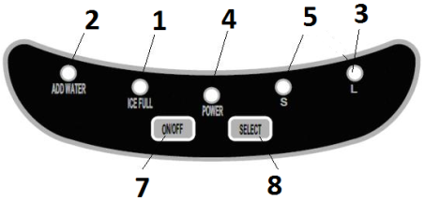
POPIS G20132
1. Led kontrolka plné nádoby ledu
2. Kontrolka prázdné vody
3. Velké kostky ledu
4. Kontrolka POWER
5. Malé kostky ledu
6. Víko
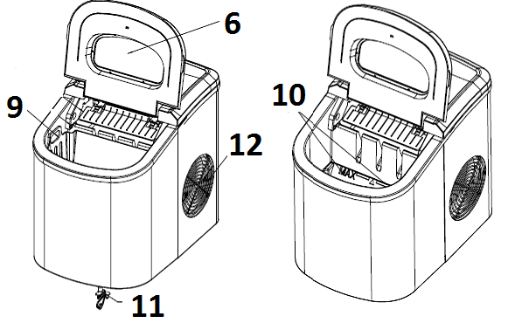
7. Tlačítko ZAP/VYP
8. TLAČÍTKO SELECT
9. Nádoba na led
10. Nádoba na vodu
11. Otvor pro odtok vody
12. Větrací otvory

PRVNÍ POUŽITÍ
Před čištěním výrobníku ledu vypněte napájení. K otírání interiérů a exteriérů použijte měkkou tkaninu neutrálním čisticím prostředkem, a pak produkty a otřete výrobky do sucha.
Nikdy nepoužívejte vroucí vodu nebo prací prášek a jiné látky, které mohou být škodlivé pro výrobky k mytí výrobníku ledu.
DŮLEŽITÉ: Před použitím umístěte výrobníku ledu na rovný povrch po dobu nejméně 12 hodin, aby se olej obsažený v kompresoru mohl vypustit. Stejný postup by měl být dodržen vždy, když výrobníku ledu z jakéhokoli důvodu umístěn do nepřímé polohy.

Použití

- Vyjměte nádobu na led (9).
- Naplňte nádobu na vodu (8) max. 2,2 litru pitné vody. Neplnit vodou nad úroveň MAX. Znovu umístěte nádobu na led.
- Připojte zástrčku k napájecímu zdroji. Kontrolka POWER (4) bliká.
- Stisknutím tlačítka ON/OFF (7) zahájíte výrobu. Stisknutím tlačítka SELECT (8) rozhodnete o velikosti kostek ledu.
- Led bude produkován automaticky. Chcete-li přístroj zastavit, můžete kdykoli stisknout tlačítko ON/OFF (7).
- Pokud se rozsvítí kontrolka nádoba plná ledu (1), přístroj se zastaví. Vyprázdněte nádobu na led a stiskněte tlačítko ON/OFF (7); zařízení se po několika minutách restartuje.
- Pokud se rozsvítí kontrolka prázdná voda (2), přístroj se zastaví. Naplňte přístroj pitnou vodou a stiskněte tlačítko ON/OFF (7); zařízení se po několika minutách restartuje.
- Před odpojením počkejte 2 minuty, než se v kompresoru uvolní tlaku a zcela se zastaví.
- Chcete-li odstranit veškerou vodu v nádobě na vodu, umístěte džbán pod vypouštěcí otvor (11) umístěný pod přístrojem a otevřete otvor sejmutím uzávěru. Nádobu vytřete suchým hadříkem

ČIŠTĚNÍ
UPOZORNĚNÍ: Před čištěním přístroj vždy odpojte od elektrické zásuvky.
- Neponořujte přístroj a napájecí kabel do vody.
- Vyčistěte exteriér, nepoužívejte abrazivní nebo agresivní čisticí prostředky.
- Tkanina by neměla být příliš mokrá, aby nedošlo k prosáknutí dovnitř přístroje, to by mohlo vážně poškodit jednotku.
- Nádobu na led (9) a lopatu opláchněte teplou vodou.

TECHNICKÉ VLASTNOSTI
• Napájení: AC 230V ~ 50Hz, 100W
• Automatická výroba: 12Kg kostek/24 hodin
• Možnost výběru velikosti kostek
• Plyn R600a, 21g

